Фотоотчет Казанлинского СДК
«Веселая масленица»
Дата проведения мероприятия: 01.03.2020г. 11-00ч

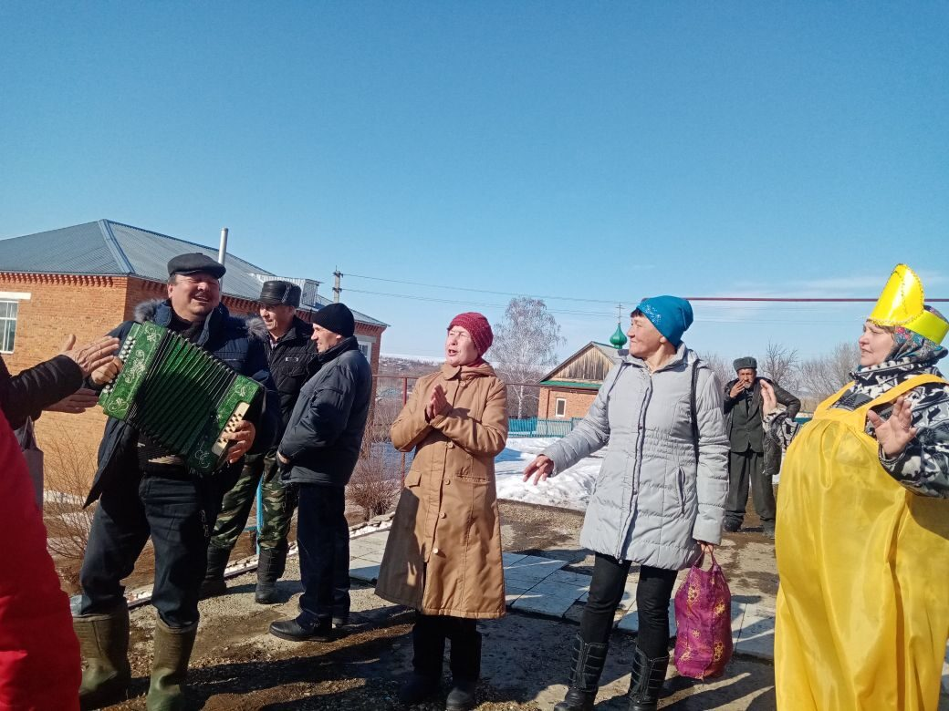
1марта 2020 год. 11-00ч в ДК с. « Казанла» прошло праздничное гуляния "Веселая масленица".
Мероприятие проходило на площади перед Домом культуры. В программу входили игры(Скакалка, береги ноги ,солнышко), конкурсы(гонки на метле), загадывались загадки ,водили хороводы, угощение блинами и чаем, а также коллектив ДК выступил с песнями (Коляда, Галина). В завершении праздника по традиции было сожжено чучело, символизирующее прощание с «Зимой» и приход «Весны». На
праздничном гулянии приняло участие 90 человек.
